# 物联网项目改版需求

需求一.

二级页面改版情况: 需要给二级页面的每台设备增加温度,信号,电量,这三个值用数字表示,如下图所示:  
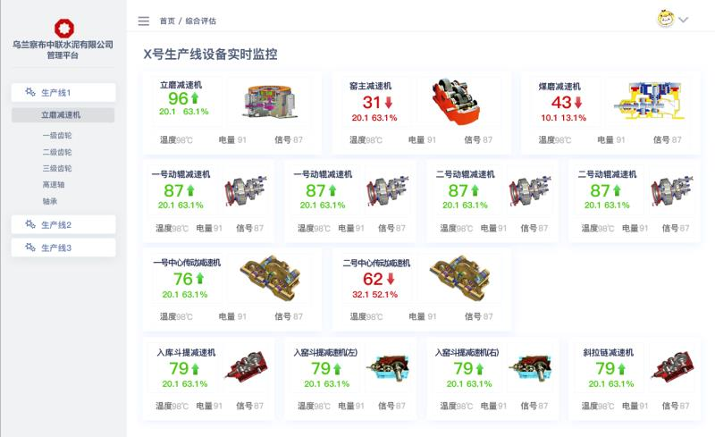

需求二

三级页面新增温度曲线,k线图数据中的线由之前的三条变为一条(平均值线),整体如下图所示:

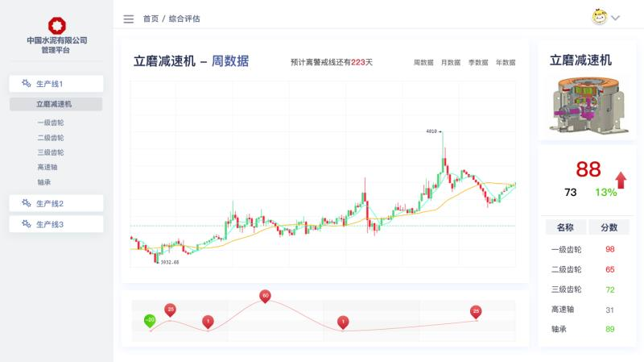

需求三

新增四级页面,四级页面主要显示六个零件的实时分值走势图,整体可设计为一排两个，共三排这样的结构,可直接在此基础上直接改造,左侧仍然为零件名称及分值,右侧为零件实时曲线,只是需要修改为一排两个零件这样的展示方式,如下图所示:

需要强调的是,折线图区域要足够大,文本及分值区域占1份，折线图可占4份,类似于这样的结构,在1份中分数要突出

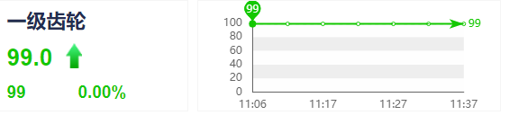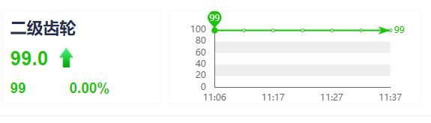

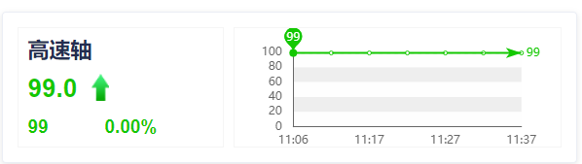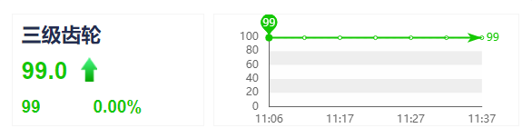

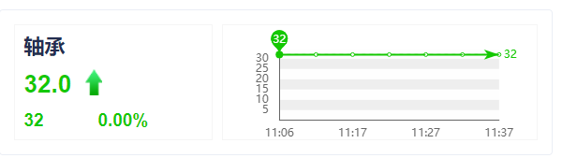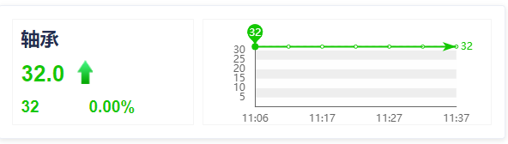

公司名称为 中国水泥有限公司,

特别说明,所有折线图(包括温度曲线,都要保持在30个点),k线图数据量可较大,并且保证一分钟(时间最好可配置)更新一次,10分钟一次循环,整体数据走势为从高到低